Nota informativa sul trattamento dei dati personali, ai sensi della legge 675/96.

L’art. 13 della legge 675/96 (Tutela delle persone e di altri soggetti rispetto al trattamento dei dati personali) riconosce agli interessati, in sintesi, i seguenti diritti: conoscere l’esistenza di trattamenti che possono riguardarlo; essere informato sugli estremi identificativi del titolare del trattamento e del responsabile, sulle finalità e sulle modalità dei trattamenti; ottenere dal titolare la conferma dell’esistenza o meno di dati personali che lo riguardano e la comunicazione degli stessi, della loro origine, della logica e delle finalità del trattamento; ottenere, sempre dal titolare, la cancellazione, la trasformazione in forma anonima o il blocco dei dati trattati in violazione di legge, nonché l’aggiornamento, la rettificazione, ovvero, quando vi abbia interesse, l’integrazione dei dati, con l’attestazione che queste ultime operazioni sono state portate a conoscenza di coloro ai quali i dati sono stati comunicati o diffusi, eccettuato il caso in cui tale adempimento si riveli impossibile o comporti un impiego di mezzi manifestamente sproporzionato rispetto al diritto tutelato; opporsi, in tutto o in parte, per motivi legittimi al trattamento; opporsi gratuitamente, in tutto o in parte, al trattamento previsto a fini pubblicitari o di ricerca.

Dichiarazione di consenso

Il/la sottoscritto/a_Graziella Martelletti
presa visione delle informazioni sopraindicate

autorizzo

l’utilizzo di riprese video eseguite nell’ambito di convegni, seminari, corsi gestiti dal Laboratorio di Tecnologie Didattiche della scuola “don Milani” a scopo documentario, didattico e scientifico, e senza fini di lucro.

_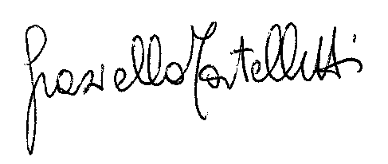
(firma)

Genova ,16/0//2012

